Міністерство освіти і науки України

Відокремлений структурний підрозділ «Фаховий коледж інженерії, управління та землевпорядкування Національного авіаційного університету»

***Звіт***

З лабораторної роботи № 2

Студента групи 408-ІПЗ

Шевченко Анатолія Олеговича

Перевірив викладач: Валентина Михайлівна Абламська

м. Київ, 2022 рік

Завдання 1:

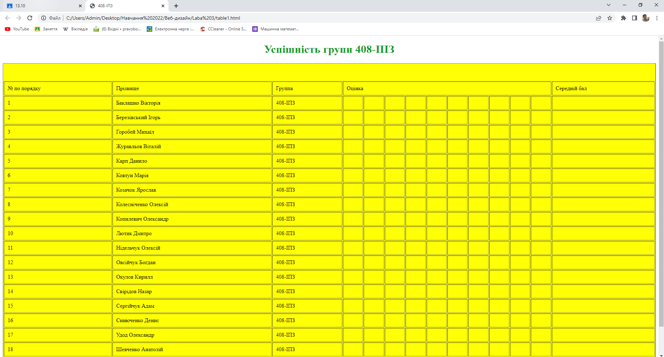

Завдання 2:

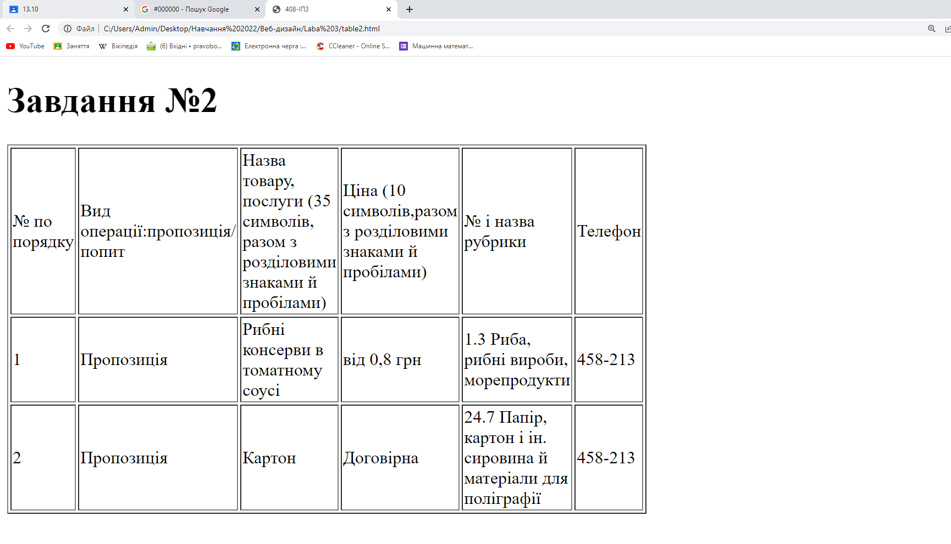

Завдання 3:

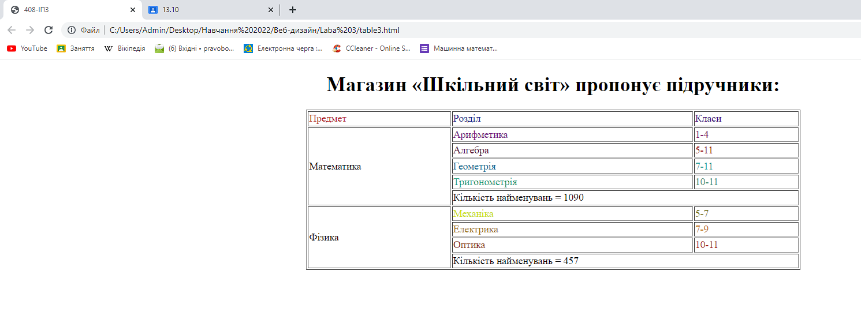

Завдання 4:

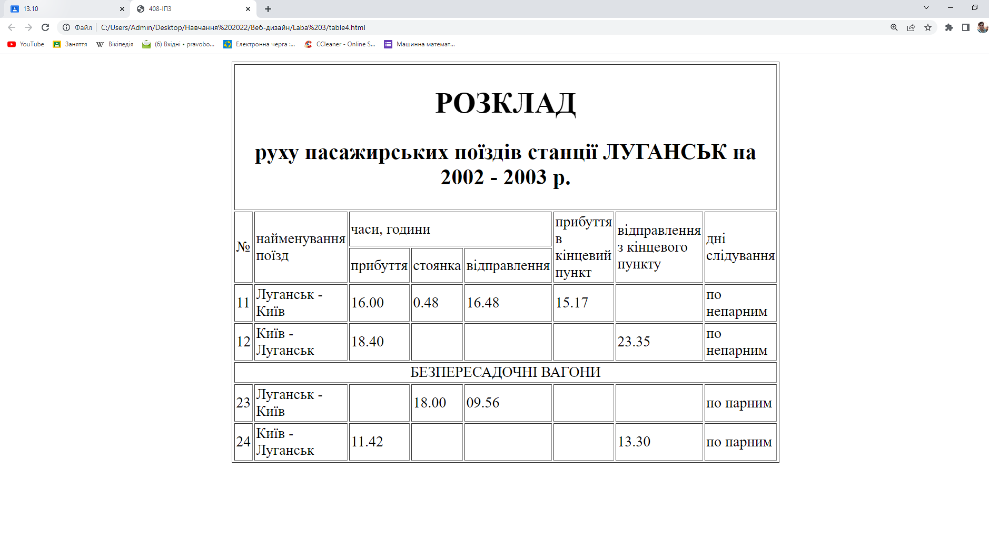

Завдання 5:

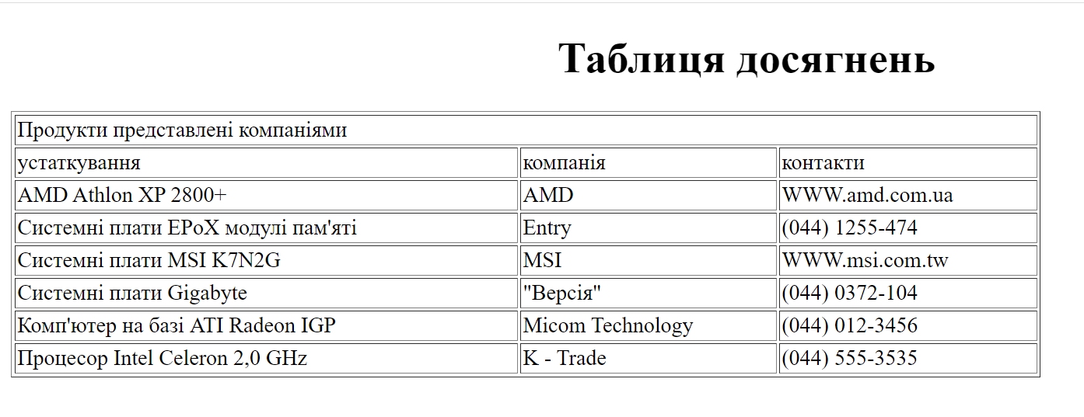

Завдання 6:

